Zadatak za vežbu:

Napisati program u pygame-u koji crta olimpijske krugove kao na slici:

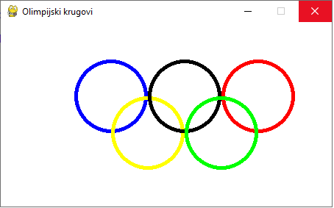

Dimenzije prozora za crtanje su 500x250, boja bela, naslov Olimpijski krugovi. Prvi krug u prvom redu, treba nacrtati sa koordinatama (150,100), a za svaki sledeći se x koordinata povećava za 100. U drugom redu treba nacrtati dva kruga, prvi sa koordinatama (200,150), drugi sa koordinatama (300,150). Poluprečnik svih krugova je 50, debljina linije 5.